Салым хәбәрен алырга вакыт.
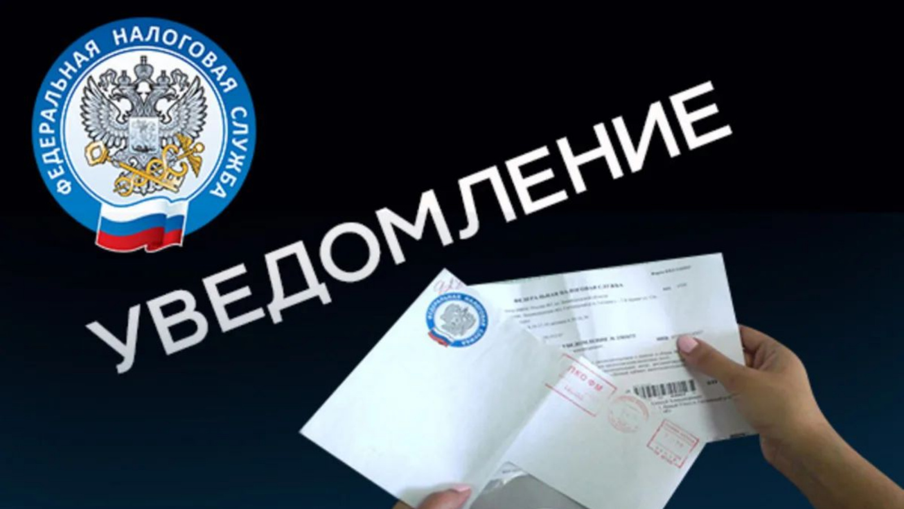
2023 елның 11 сентябреннән милек салымнарын түләү өчен хәбәрнамәләр таратыла башлады.
Салым түләүченең шәхси кабинеты кулланучыларына салым хәбәрләре электрон рәвештә төялә. Шуңа күрә әлеге сервис кулланучыларына шәхси кабинетларын тикшерергә кирәк.
Әлеге сервиска тоташмаган салым түләүчеләргә якын арада салым хәбәрләре почта хезмәте тарафыннан җиткереләчәк. Рассылка этаплап барачак һәм октябрьдә тәмамланачак, шуңа күрә һәркемнең 1 декабрьгә кадәр салымнар белән танышу һәм түләү өчен җитәрлек вакыты булачак.
Кәгазьдә салым хәбәрләрен алу белән бәйле уңайсызлыкларны булдырмас өчен, салым органнары электрон аралашуга күчүне һәм салым эшләрен өйдән чыкмыйча, "ФЛ салымнары" мобиль кушымтасыннан яки салым түләүченең шәхси кабинетыннан компьютер яки телефон ярдәмендә файдаланып идарә итүне тәкъдим итә.
Исегезгә төшерәбез, шәхси кабинетта хокуклары булган һәркем турында актуаль мәгълүмат алырга мөмкин

